Muốn cho trái đất lâu bền
Sạch, xanh xin giữ nhân lên thêm nhiều.
Do nhu cầu cuộc sống hiện đại ngày nay, nhu cầu tiện ích phát triển không ngừng và được mọi người rất ưa chuộng một trong số đó là việc gia tăng sử dụng các vật dụng như các đồ hộp, li nước dùng một lần…Những đồ vật đó rất nguy hiểm đối với chính sức khỏe của chúng ta nhưng vì nó tiện ích nên dù biết rất tác hại nhưng chúng ta vẫn dùng. Các vật dụng từ nhựa như túi nilon, chai nước, ống hút khi vứt xuống nước sẽ gây ô nhiễm nguồn nước làm chết rất nhiều sinh vật, còn nếu nó bị chôn vùi trong đất thì phải cần thời gian rất lâu nó mới phân hủy được. Hiện nay, tình trạng ô nhiễm rác thải nhựa đang là một vấn đề cấp bách trên toàn cầu với những hậu quả nặng nề về sinh thái gây tác động tiêu cực đén các loài chim và sinh vật biển, an toàn thực phẩm…Vậy thì để môi trường sống của chúng ta luôn sạch đẹp thì ý thức của mỗi người là rất quan trọng bởi chỉ khi con người tự ý thức được vai trò và trách nhiệm của mình thì lúc đó môi trường mới thật sự được bảo vệ. Môi trường có vai trò rất quan trọng trong đời sống của con người và mỗi hành động của con người cũng tác động rất lớn đến môi trường. Vậy làm thế nào để chúng ta xây dựng được một môi trường sống xanh sạch đẹp. Đối với trường THCS Nguyễn Chí Thanh thì luôn đặt ưu tiên lên hàng đầu là xây dựng một môi trường xanh, sạch, đẹp, một môi trường tràn ngập màu xanh và hạn chế rác thải nhựa, rác thải rắn. Để hưởng ứng lời kêu gọi “Nói không với rác thải nhựa” của Thủ tướng thì thầy và trò trường THCS Nguyễn Chí Thanh đã nhanh chóng phát động các chiến dịch, phong trào nhằm giảm thiểu rác thải nhựa trong khuôn viên của trường. Dưới sân trường là những thùng rác được phân loại rất rõ thùng chứa rác thải nhựa, thùng chứa rác thải rắn và còn phân chia các thùng phân loại rác thải nhựa khác nhau. Hàng ngày, các em học sinh đều được nhắc nhở phân loại rác khi bỏ vào thùng rác. Công việc phân loại rác đó đã rất quen thuộc và dường như cũng tạo cho các em thói quen phân loại rác khi bỏ rác. Ngoài ra trong các cuộc họp đều hạn chế sử dụng chai nước bằng nhựa thay vào đó là sử dụng bình nước cá nhân hoặc các li thủy tinh…Ngoài ra bên chi đoàn giáo viên cũng phối hợp với bên tổng phụ trách thực hiện chương trình “Giảm rác thải nhựa – Tăng màu sống xanh”. Đây là sân chơi rất bổ ích, học sinh có thể tái chế những vật dụng mình không dùng nữa thành những vật dụng mới nhằm nâng cao ý thức tái sử dụng rác thải nhựa, giúp cho môi trường thêm xanh hơn.
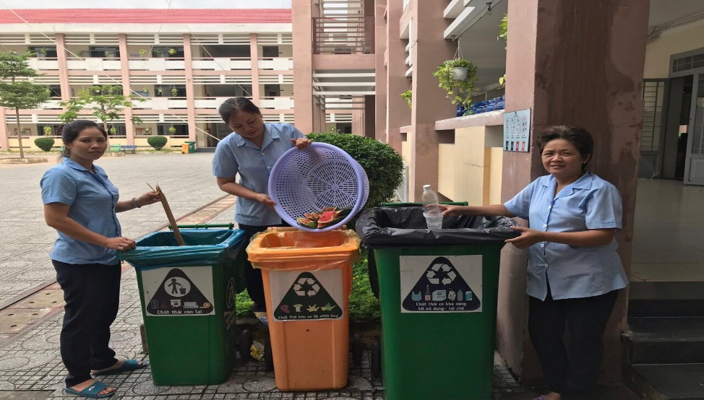
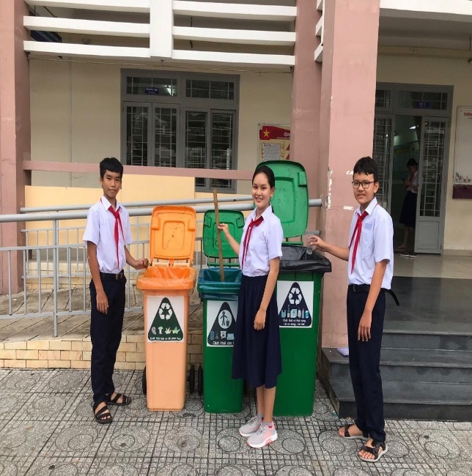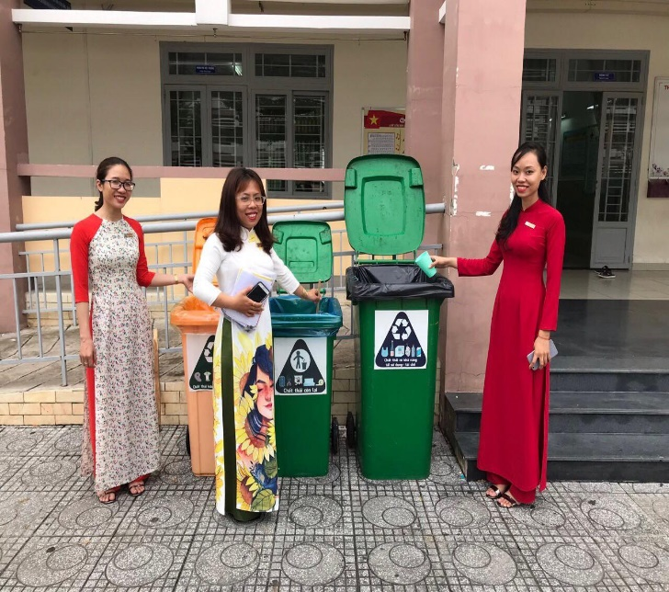
Bên cạnh việc tái chế rác thải nhựa thành những món đồ dễ thương và thực hiện phân loại rác tại nguồn thì thầy trò trường THCS Nguyễn chí Thanh cũng thực hiện xây dụng mảng xanh đảm bảo khuôn viên trường thoáng mát và tràn ngập sắc xanh của hoa lá. Ở trước cửa mỗi phòng học đều có các chậu hoa, chậu cây xanh mơn mởn bởi bàn tay chăm sóc hàng ngày của các em học sinh. Ngoài những hình ảnh, những thông điệp về phân loại rác thì trong giờ chào cờ đầu tuần bên đội sẽ thường nhắc nhở các em phân loại rác và chăm sóc mảng xanh trước cửa lớp mình nhằm tạo ra màu xanh cho khuôn viên của trường. Giáo viên sẽ nhắc nhở các em các thông điệp bảo vệ môi trường cũng chính là bảo vệ cuộc sống của chúng ta. Chỉ khi nào các em biết bảo vệ môi trường thì khi đó các em mới biết trân trọng những vẻ đẹp tự nhiên vốn có của môi trường và cũng từ đó tạo cho các em một thói quen tốt.
Đó không chỉ là thói quen phân loại rác thải, mà đó còn là thói quen dùng nước sạch tiết kiệm. Bởi ở nước ta hiện nay, nguồn nước ở nhiều vùng đang bị ô nhiễm và thậm chí có những vùng đã lên đến mức báo động đỏ. Vậy thì chúng ta đang được dùng những nguồn nước sạch vậy tại sao chúng ta lại không biết tiết kiệm bởi có những nơi “nước sạch” là rất hiếm và những người sống ở những vùng đó họ còn chưa dám nghĩ đến nguồn nước sạch. Để hưởng ứng “Tuần lễ quốc gia Nước sạch và vệ sinh môi trường năm 2020” thì tại các điểm rửa tay của trường đều có những thông điệp rất dễ thương “hãy khóa nước khi không dùng nữa” để nhắc nhở các em phải bảo vệ nguồn nước sạch chúng ta đang có bởi tài nguyên thiên nhiên sẽ cạn kiệt theo năm tháng nếu chúng ta không biết giữ gìn và tiết kiệm. “Tắt khi không dùng đến” là câu nói mà các em học sinh thường truyền tai nhau. Chính vì vậy nên các thầy cô giáo trường THCS Nguyễn Chí Thanh luôn hướng các em tới những suy nghĩ và hành động tích cực nhất để truyền tải tới mọi người thông điệp: “Chúng ta hãy cùng nhau bảo vệ môi trường để đảm bảo mỗi người chúng ta có một môi trường tốt, sân chơi sạch sẽ và nguồn nước đảm bảo an toàn”.
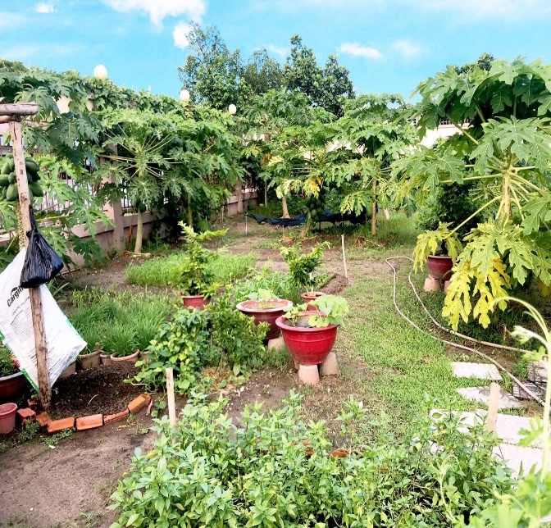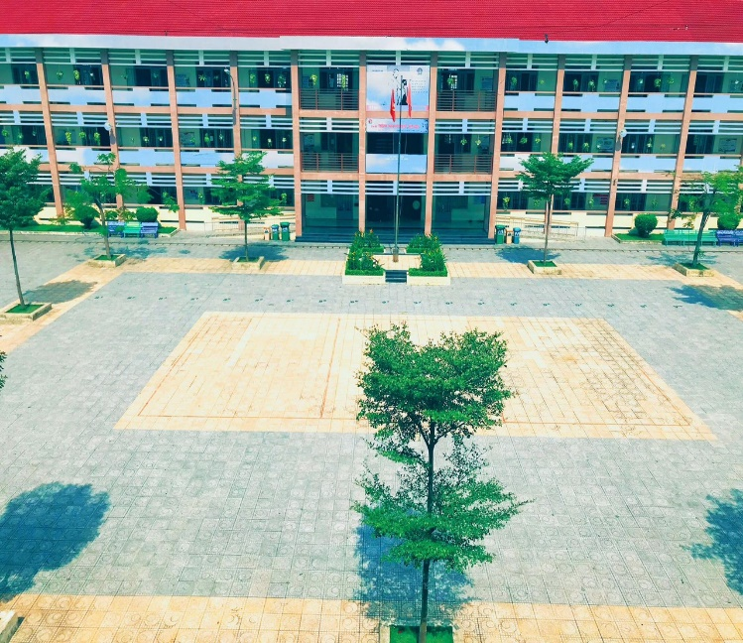
Các em đã có ý thức hình thành thói quen cho mình và luôn nhắc nhở các bạn khác thực hiện những hành động tốt đẹp để bảo vệ môi trường xanh sạch đẹp hơn và để cho môi trường sống của mình nhiều màu xanh hơn.
Để hưởng ứng ngày môi trường thế giới năm 2020 (ngày 5 tháng 6), chủ đề “ Hành động vì thiên nhiên” thì trường THCS Nguyễn Chí Thanh đã triển khai thực hiện hành động, việc làm trong tập thể cán bộ, giáo viên, công nhân viên và học sinh toàn trường khẩu hiệu “Sử dụng nguồn nguyên liệu xanh góp phần bảo vệ môi trường”. Các việc làm cụ thể được đặt ra như sử dụng túi giấy, túi cá nhân để đựng các vật dụng. Đồng thời hạn chế sử dụng túi nylon khi không cần thiết. Ngoài ra còn tuyên truyền để học sinh không sử dụng li nước dùng một lần mà thay vào đó là sử dụng các bình nước cá nhân của riêng mình. Dù là sử dụng nguyên liệu nào phục vụ cho đời sống của mình cũng phải chú ý tới môi trường để môi trường luôn xanh sạch đẹp, an toàn. Bởi bảo vệ môi trường cũng chính là bảo vệ cuộc sống của chúng ta.
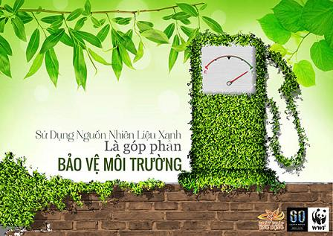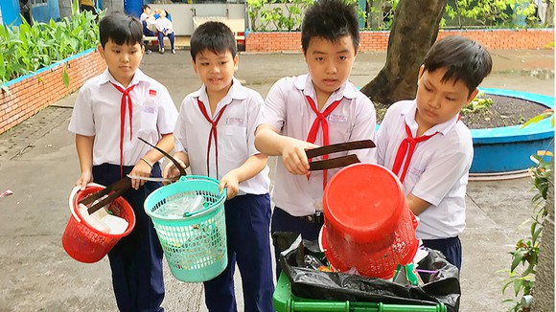
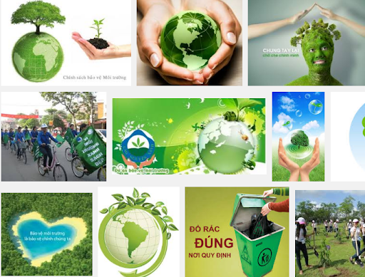
Để hưởng ứng Ngày Đại Dương thế giới, chủ đề “Đổi mới vì một đại dương bền vững”, trường THCS Nguyễn Chí Thanh đã triển khai tới tất cả giáo viên, công nhân viên nhà trường thông điệp “Đổi mới, sáng tạo để phát triển kinh tế biển xanh”.
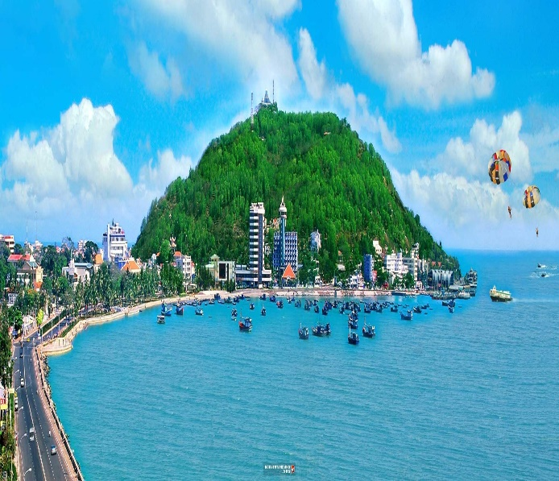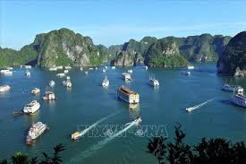
Hiện nay, những thách thức toàn cầu, nhất là suy thoái và ô nhiễm môi trường, suy giảm đa dạng sinh học, biến đổi khí hậu đã và đang đe dọa nghiêm trọng sức khỏe biển và đại dương trên toàn thế giới cũng như tại Việt Nam. Mà biển thì đóng vai trò rất quan trọng đối với cuộc sống của con người. Điều đó đặt ra yêu cầu cấp bách về bảo vệ sức khỏe biển, đại dương và vì một đại dương khỏe mạnh. Trong bối cảnh hiện nay, kinh tế biển xanh hiện đã được hầu hết các quốc gia công nhận là giải pháp phát triển biền vững và dần đưa thành yêu cầu bắt buộc trong chiến lược chính sách phát triển. Vậy Kinh tế biển xanh là gì? Nó được hiểu là sử dụng bền vững các nguồn tài nguyên biển, đại dương nhằm mục tiêu tăng trưởng kinh tế, cải thiện sinh kế, đông thời bảo tồn sức khỏe của các hệ sinh thái biển, đại dương (theo Ngân hàng Thế giới). Nhìn lại giai đoạn trước đây ở nước ta có thể thấy rằng mối quan hệ giữa phát triển kinh tế với bảo bệ môi trường biển thật rời rạc nhiều địa phương còn tạo ra xung đột không mong muốn. Sức khỏe của các vùng biển Việt Nam đang bị đe dọa do chúng ta chưa có sự phối hợp giữa khai thác, sử dụng tài nguyên và môi trường biển bảo vệ và phục hồi các hệ sinh thái biển, ven biển. Do đó môi trường biển đang bị ô nhiễm và đặc biệt là ô nhiễm rác thải nhựa biển, đại dương đã trở thành vấn đề cấp bách. Một số tài nguyên biển bị khai thác quá mức, đa dạng sinh học suy giảm mà công tác ứng phó biến đổi thì lại hạn chế vì vậy biển đang lên tiếng đòi công bằng với chúng ta. Vì vậy chúng ta cần thay đổi theo hướng vừa khai thác vừa bảo tồn và khôi phục. Đồng thời cần phải có chính sách cơ cấu lại các ngành kinh tế biển phù hợp với lợi thế và tiềm năng tự nhiên, đổi mới hệ thống tư duy “làm giàu từ biển, từ đại dương nhưng phải đi đôi với bảo vệ biển, bảo vệ đại dương”. Mỗi thông điệp đều muốn gửi tới chúng ta những ý nghĩa thiết thực nhất. Muốn thông điệp ấy được thực hiện có hiệu quả nhất thì cần có sự chung tay hành động của tất cả mọi người.

Để hưởng ứng tuần lễ Biển và Hải đảo Việt Nam”, chủ đề: “Đổi mới để phát triển bền vững kinh tế biển Việt Nam” thầy trò trường THCS Nguyễn Chí Thanh đã thực hiện khẩu hiệu tuyên truyền “Kinh tế xanh cho sự phát triển bền vững biển, đảo Việt Nam”.
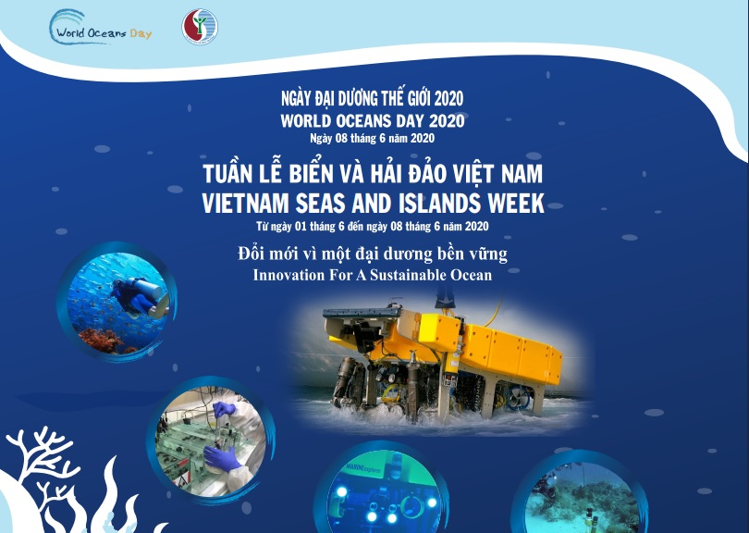
Như chúng thấy, Biển có ảnh hưởng rất lớn đến môi trường sinh tồn của loài người. Bảo vệ biển là bảo vệ môi trường chung của nhân loại, tức là bảo vệ tương lai của loài người. Hưởng ứng các hoạt động, trường THCS Nguyễn Chí Thanh đẩy mạnh công tác thông tin, tuyên truyền nâng cao ý thức bảo vệ môi trường biển. Để mỗi thầy cô giáo, mỗi em học sinh khi có dịp ra thăm biển thì ý thức bảo vệ môi trường biển được thể hiện bằng việc làm thíết thực, chung tay giữ vệ sinh môi trường biển như không vứt rác bừa bãi, phân loại rác thải, hạn chế sử dụng túi nylon, các sản phẩm nhựa dùng một lần... Trong đó tập trung tuyên truyền về mục đích, ý nghĩa của chủ đề Tuần lễ Biển và Hải đảo Việt Nam và Ngày Đại dương Thế giới năm 2020 theo hướng tiết kiệm, hiệu quả, chú trọng vào các hoạt động thực tiễn có sức lan tỏa, ảnh hưởng mạnh mẽ đến nhận thức của cộng đồng, treo băng rôn, pano, áp phích, khẩu hiệu... Chỉ có nhận thức đúng, suy nghĩ đúng mới hành động đúng, mỗi một hành động nhỏ sẽ góp một phần lớn vào việc hình thành nếp sống văn minh, có trách nhiệm hơn với môi trường biển.
Và với chủ đề chủ quyền biển đảo thì trường thực hiện theo thông điệp “Chung sức bảo vệ, chủ quyền biển đảo Việt Nam”. Những hành động việc làm cụ thể như trong quá trình giảng dạy, giáo viên luôn hướng học sinh tới những việc làm thiết thực nhất để bảo vệ chủ quyền biển đảo quê hương. Đối với các cấp Đoàn, luôn chú trọng tổ chức các hoạt động thi tìm hiểu, tọa đàm về chủ quyền biển, đảo trong đoàn viên thanh niên bảo đảm thiết thực, chất lượng tốt; tăng cường tổ chức cho thanh niên đi thăm và tiến hành các hoạt động nghiên cứu thực tế trên các vùng biển, đảo của Tổ quốc. Đồng thời, trong thời gian tới sẽ thường xuyên tổ chức cho đoàn viên trong chi đoàn giáo viên tham gia tìm hiểu về pháp luật Việt Nam, pháp luật quốc tế để các thế hệ thanh niên hiểu và nắm vững các vùng, khu vực thuộc chủ quyền có lịch sử lâu đời của Việt Nam cũng như chủ quyền và quyền chủ quyền đối với biển, đảo Việt Nam được xác lập trên cơ sở các điều khoản quy định trong Công ước quốc tế về Luật Biển năm 1982; khẳng định, củng cố niềm tin cho nhân dân cả nước và cộng đồng quốc tế nói chung cũng như đối với đoàn viên thanh niên về chủ quyền của Việt Nam trên hai quần đảo Hoàng Sa, Trường Sa. Ngoài ra, nước ta cũng luôn khuyến khích ngư dân tham gia bám biển, bám những ngư trường lớn để khai thác nguồn lợi kinh tế ở biển. Và đối với tàu cá của các ngư dân khi hoạt động trên biển đều treo cờ Tổ quốc để khẳng định với mọi người vùng biển của Việt Nam. Biển, đảo quê hương là một phần không thể thiếu của Việt Nam vì vậy việc tuyên truyền để cho mọi người nhận ra được vai trò, trách nhiệm của mình trong việc bảo vệ chủ quyền biển, đảo quê hương là của tất cả đoàn thể ở các cấp…Bên cạnh việc bảo vệ chủ quyền, đoàn viên thanh niên cần phải tiếp tục gìn giữ và phát triển những tiềm năng của biển đảo Việt Nam, để Việt Nam có thể làm giàu từ biển, mạnh về biển, củng cố vị trí của Việt Nam giữa các quốc gia trên thế giới để sớm đưa đất nước ngày càng phát triển mạnh mẽ, sánh vai với cường quốc năm châu như Bác Hồ hằng mong muốn.
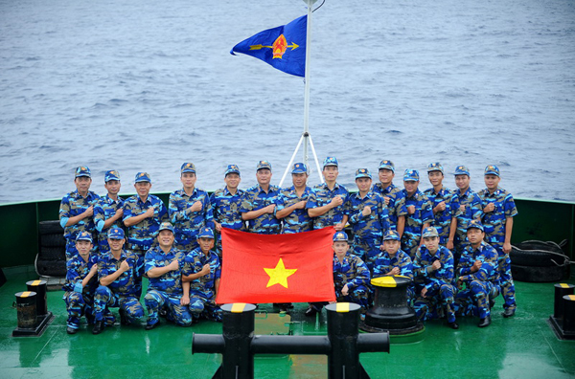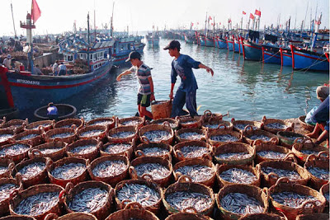

Chỉ với những hành động rất nhỏ, mỗi người chúng ta đều có khả năng thay đổi môi trường mà chúng ta đang sống để nó trở nên tốt đẹp hơn. Vậy thì chúng ta hãy lan tỏa tới tất cả mọi người những thông điệp thật nhiều ý nghĩa nhé.

